澎湖縣安心場所認證申請說明
申請條件：
- 設置有AED設備之場所
- 完成「公共場所AED急救資訊網」(http://tw-aed.mohw.gov.tw)場所管理員帳號及場所註冊，並由本局線上審核通過。
檢附以上申請資料(附件1~6)以函文方式向澎湖縣政府衛生局提出申請
符合，發送核定函通知認證效期(2年)
不符合，補正後提出申請
申請資料：
- AED安心場所申請表(附件1)
- 場所辦理CPR+AED 員工教育訓練證明文件，包含下列項目：(附件2)
- 訓練課程表(需包含上課日期、內容、時數)
- 簽到單影本
- 員工定義以雇主為其納入勞保、公保、健保或其他同性質保險之所屬員工為分母。另亦鼓勵業者針對現場其它從業人員納入教育訓練對象，以增加施救即時性。
- 70%以上場所員工需完成簡易版90分鐘CPR+AED教育訓練(完整版訓練180分鐘亦可)
- 成果照片(每梯次2張)
- 授課講師相關證照、證書
(需為具ACLS 或EMT-2 以上證照之救護技術員、醫師、護理師或專科護理師以及BLS-I)
3.AED管理員220分鐘完訓證書(附件3)
(1小時AED管理員線上課程證明+3小時CPR+AED完整版課程訓練證明)
4.AED場所平面圖1張(附件4) (需標示AED設置位置)
5.AED位置照片2-4張(附件5)及場所AED檢查紀錄表影本1份(附件6)
(置於明顯、方便取得使用之處，附AED操作程序、製作檢查紀錄)
場所申請安心場所認證自我檢視表
申請場所： 填寫日期：
申請場所住址：澎湖縣
編號 | 項目 | 場所自評 | 衛生局審核
1. | 完成公共場所AED急救資訊網登錄及本局備查
2. | AED安心場所之認證申請表
3. | 70%場所員工完成CPR+AED教育訓練
4. | 設有AED管理員，並完成管理員220分鐘訓練課程
5. | 場所平面圖標示AED位置
6. | AED置於明顯、方便取得使用之處，附設備操作程序、製作檢查紀錄

管理員簽章： 場所主管簽章：
聯絡電話：
AED安心場所之認證申請表
附件1
申請日期： 年 月 日
場所資訊 | 場所名稱  全名 |  |  |  |  |  |  |  | 統一編號
場所資訊 | 場所地址 |  |  |  |  |  |  |  | AED開放使用時間(帶入) | □ 星期一至星期五___:00 至 ___:00  □ 星期六___:00至 ___:00  □ 星期日___:00至 ___:00  □ 星期______公休
場所資訊 | 場所開放時間緊急聯絡電話 |  |  |  |  | 傳真 |  |  | AED開放使用時間(帶入)
場所資訊 | 負責人 |  |  |  |  |  |  |  | 員工總人數
管理員資訊 | 姓名 |  |  |  |  | 職稱 |  |  | 性別
管理員資訊 | 電子郵件 |  |  |  |  |  |  |  | 連絡電話
管理員資訊 | 電子郵件 |  |  |  |  |  |  |  | 行動電話
AED設備資訊(全可帶入) | 經銷商名稱 |  |  |  |  |  |  |  | 連絡電話
AED設備資訊(全可帶入) | 廠牌 | 型號 |  |  | 序號 |  |  | 設置日期 | 保固期限 | 置放地點
員工訓練資料 | 課程名稱 |  |  |  | 辦理日期 |  |  | 訓練單位 |  |  |  | 完訓人數
員工訓練資料 | 完訓比例(%) |  |  | 完訓總人數______人 / 員工總人數 人 = ( ) %
※如本表有不敷使用，請另提供清冊資料
最近一次安心場所認證結果 |  |  | 年度認證結果：□通過 □不通過 □首次申請
最近一次認證審查意見(無則免填) |  |  |  |  |  |  |  |  | 改善措施
供參-附件2

- 員工訓練證明資料重點請參考「澎湖縣安心場所認證申請說明」。
- 另附本縣可提供訓練單位:
編號 | 單位 | 連絡電話
1 | 衛生局(僅管理員訓練) | 06-9272162#145
2 | 消防局 | 06-9263346
註：請辦理單位自行付費遴聘講師辦理。

供參-附件3
供參-附件4

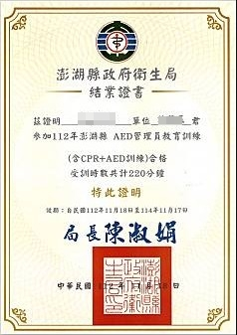 | 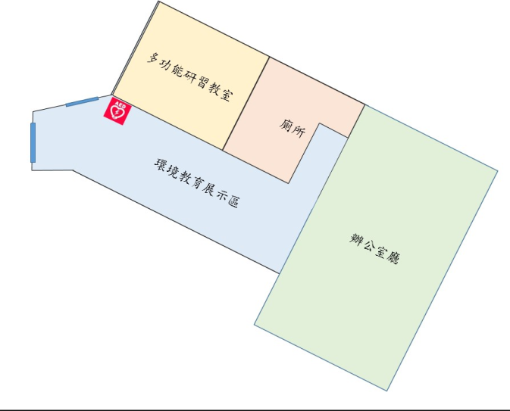

供參-附件5

照片請具備以下幾點要素:
- 有明顯AED 指示標示
- 置於明顯、方便取得使用之處
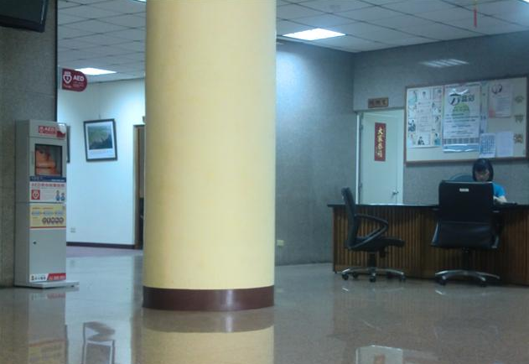 | 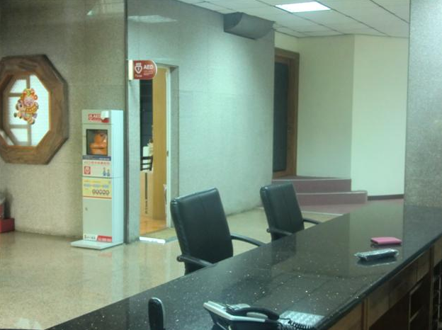
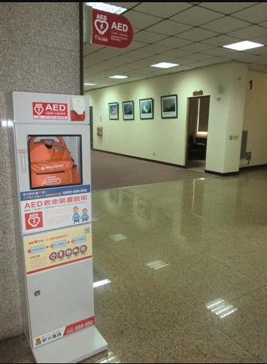 | 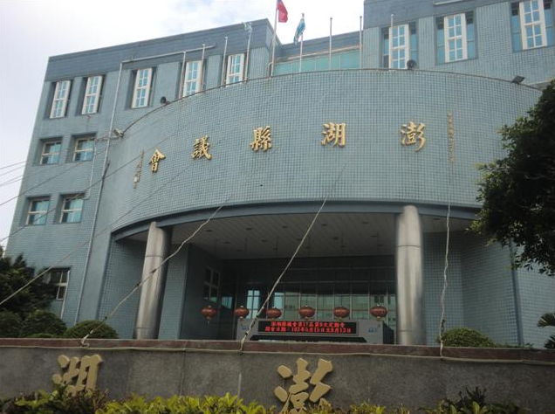
- 設置有保護外框、警報及警鈴功能

場所名稱: 自動體外去顫器(AED) 自主檢查表
附件6
設置地點： AED 管理員姓名:
機器型號： 管理員緊急聯絡電話：
(檢查項目完整請打 " V "，異常項目請填寫)
日期 | 檢查員簽章 | AED指示燈  正常 | AED是否發出異常聲響 | 指示牌  是否完整 | 收納箱  是否完整
★耗材使用期限
電擊貼片: 年 月 日
電 池: 年 月 日
＊此紀錄表需保存至少兩年備查

